Egy új fejlesztésnek köszönhetően egyszerűsödik a parkolás a Yettelesek számára
Számos előnye miatt máig növekvő népszerűségnek örvend a mobilszámlára történő "vedd meg most, fizesd később" típusú kisértékű vásárlás, mint a mobilparkolás, az autópályamatrica, a lottó vagy a közösségi közlekedési jegy vásárlása. A Yettel alkalmazásban megjelent új fejlesztés most a mobilparkolás területén hoz el egy sokak számára jelentős kényelmet nyújtó új megoldást.
A mára elterjedt bankkártyás-okostelefonos fizetési megoldások mellett a hazai felhasználók körében a gyakori, kis összegű, mobilról indított vásárlások is egyre nagyobb népszerűségnek örvendenek. Ebben a kategóriában a felhasználók és a vásárlások száma – a szolgáltatás évtizedes múltja ellenére is – évről-évre nő a Yettelnél. Idén átlagosan 3%-kal több felhasználó élt ezzel az úgynevezett micro-payment megoldással, és átlagosan 5%-kal több tranzakciót bonyolítottak a megelőző év azonos időszakához képest. Ezen belül a mobilparkolás növekedése a legnagyobb mértékű: közel 10%-ot tesz ki a vizsgált időszakban. A Yettel előfizetői az előző évben csak a mobilparkolással több mint hétmillió tranzakciót generáltak. Az ügyféligények és kutatások alapján tervezve, számos visszaigazoló tesztet követően fejlesztette ki és költöztette hivatalos alkalmazásába, a Yettel appba a megújult és kibővített mobilparkolási funkciót a mobiltársaság.
Kényelmesebben használható alkalmazás, praktikus parkolásfigyelő megoldások
A Yettel alkalmazásban megjelent új funkció teljeskörűen lefedi a mobilparkolási igényeket, így a telkó-ügyintézésen túl már extra kényelmi megoldásokat is élvezhetnek az appban a szolgáltató ügyfelei. Az újonnan bevezetett megoldás kényelmes, mindössze 4 érintéssel megkezdhető egy parkolási folyamat, beépített térkép és élő értesítések segítik a parkolások gyors és pontos indítását, nyomon követését, majd leállítását. Szintén a kényelmet segíti, hogy az alkalmazásban – egy felhasználói fiókban – több jármű adatai is rögzíthetőek, és ezek a járművek egyedileg el is nevezhetőek.
A parkolási folyamatot még egyszerűbbé és követhetőbbé teszi az alkalmazáshoz kapcsolódó widget, ami a telefon főképernyőjére helyezhető informatív felület, és az app megnyitása nélkül szolgáltat fontos információkat és biztosít egyes parkolási funkciókat. A telefon főképernyőjén jól látható widget zöld, sárga vagy piros színekkel jelzi, hogy parkolásunk aktív, hamarosan lejár vagy lejárt-e – ezzel könnyebben elkerülhető egy észrevétlenül lejárt parkolás miatti büntetés vagy a parkolás elfelejtett leállítása miatti túlfizetés. iOS rendszeren az élő értesítések segítségével a telefon zárolt képernyőjén is, a telefon feloldása nélkül egy pillantással tájékozódhatunk parkolásunk állapotáról, ami szintén segít a váratlan és kellemetlen plusz költségek elkerülésében. A korábbi parkolások visszakeresését és azok átláthatóságát segíti az app ‘parkolástörténet’ menüpontja.
A Yettel alkalmazás parkolás funkciója internet-alapú, azaz a parkolás elindításához aktív internetkapcsolatra (mobilnet vagy wifi) van szükség, azonban a mobilparkolásnál ismert SMS-küldésre ebben a megoldásban nincsen szükség, így a kényelem mellett annak költsége is megtakarítható.
„Ismert mondás, hogy az okostelefon a modern kor svájci bicskája. Az emberek számára fontos, célzott igényeket kiszolgáló digitális megoldásokkal pontosan ezt a célt, ezt a sokoldalúságot érhetjük el. Ugyanakkor mára nem elegendő egyetlen hasznos funkció: a kínált megoldásnak igazán kényelmesnek és könnyen használhatónak is kell lennie, másképp nem épülhet be az emberek mindennapi életébe. Most egy népszerű, sokak számára hasznos szolgáltatást tudtunk a korábbinál kényelmesebbé, még inkább felhasználóbaráttá tenni az ügyfeleink számára.” – mondta el Pomezanski Máté, a Yettel digitális szolgáltatásokért felelős igazgatója.
A Yettel applikáció új funkciója szakaszosan, december 5-ig a mobiltársaság minden ügyfele számára elérhetővé válik. A Yettel alkalmazást most a parkolási funkción túl is igazán megéri letölteni, hiszen az önkiszolgáló funkciók mellett a szolgáltató karácsonyi kampányában valamilyen meglepetés kedvezménnyel vár mindenkit – legyen szó meglévő vagy leendő Yetteles lakossági ügyfélről –, aki letölti az appot és feliratkozik a hírlevélre.
További információk a megújult mobilparkolásról: https://www.yettel.hu/mobilfizetes
A Yettel alkalmazás itt érhető el: https://mobil.yettel.hu/app
Sajtókapcsolat:
- sajto@yettel.hu
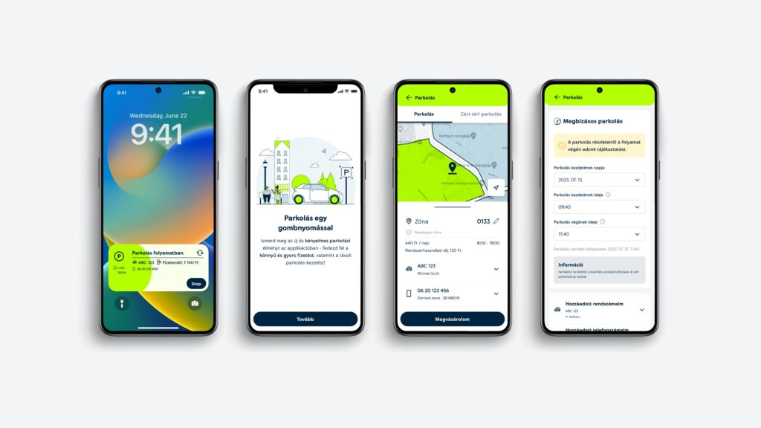 | © Yettel
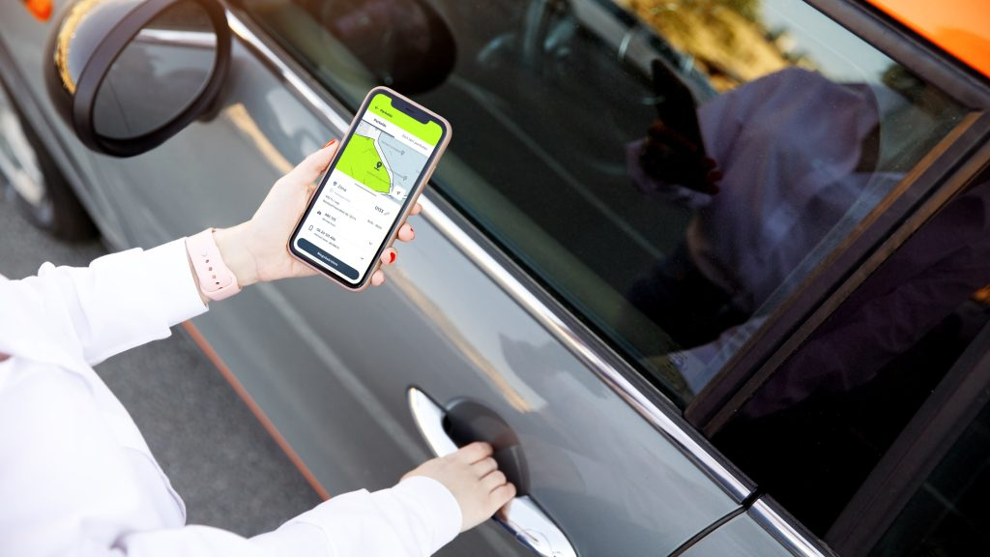 | © Yettel
 | © Yettel
Eredeti tartalom: Yettel Magyarország Zrt.
Továbbította: Helló Sajtó! Üzleti Sajtószolgálat
Ez a sajtóközlemény a következő linken érhető el:

